期數：第 2009-10 期 發行日期：2009-10-01

想訂做一個完美臉型嗎?~~

就選擇RADIESSE微晶瓷五分鐘塑形術吧!
微晶瓷全方位輪廓塑形劑專案實施中

RADIESSE『微晶瓷』是新一代通過美國FDA核可、台灣衛生署核准、含有鈣離子晶球的長效型填充注射針劑，經注射後能在皮下形成晶球骨架，並啟動人體自然機制，刺激膠原蛋白新生並攀附其上，如此可讓您的臉部迅速塑造出理想的輪廓弧度，並可維持比玻尿酸更為持久的狀態。無論是您想針對鼻型雕塑、法令填補或下巴整型，都可選擇『微晶瓷』來訂做一個令自己滿意的立體輪廓喔!
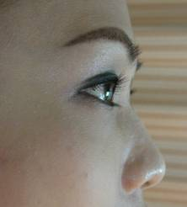
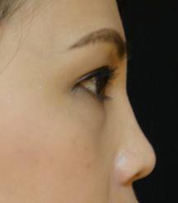

注射前 注射後
美麗人生皮拉提姿~~光輝十月電波拉皮專案
電波拉皮適合介於35-65歲的初中期老化型肌膚，免除開刀的風險，一樣可以達到提拉、緊緻您逐漸鬆弛的肌膚。建議治療的部位包括臉部(全臉、上、下眼瞼、魚尾紋，下顎線、法令紋、脖子)、手臂(蝴蝶袖)、肚皮等。本院引進最新一代電波拉皮ThermaCool NXT，搭配全新治療探頭，讓您享受貴婦級的體驗，重新束緊每個老化鬆散的膠原纖維組織，將肌膚緊緻上提，重新定位肌膚線條，讓您重新「鏈」住年輕緊緻完美嬌顏。兩人同行更有專案實施中。內容6寫在此
想消除惱人的草莓鼻嗎?
跟草莓鼻說byebye~~『飛梭雷射』搶救草莓鼻專案
鼻子毛孔粗大、凹洞、不平整的問題總是一直困擾你嗎? 北醫引進新一代原廠㊣正統飛梭雷射(Fraxel laser)消除草莓鼻專案可以解決您的困擾，只要三次療程，治療後的鼻子看起來光滑緊實，讓您跟草莓鼻說byebye喔！

(專案期間: 即日起至10月31日止)
歡迎來電洽詢! 諮詢電話(02)2737-2181 轉 8215 或 8285.
預約掛號: 請掛皮膚科(2F) 或 美容醫學科門診(12F)。全部療程由本院皮膚專科主治醫師為您服務。

